28 группа литература 10 декабря
Тема урока « А. А. Блок. Поэма « Двенадцать»
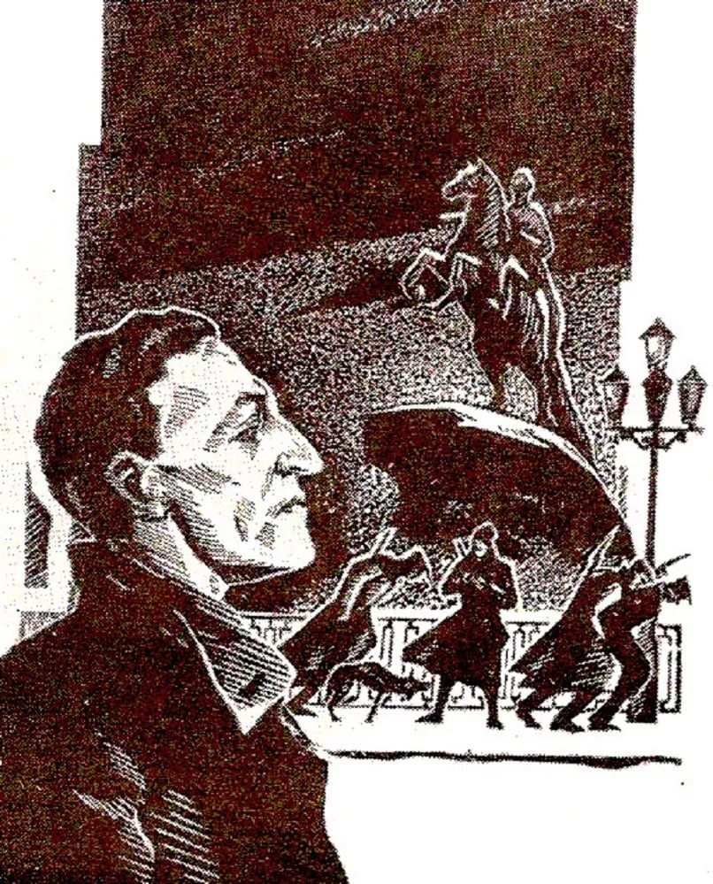
Задания
- Прочитайте поэму.
- Выполните задания:
1).Как поэт встретил революцию?
2).Когда А. А. Блок написал: « Сегодня я – гений»?
3).Почему литературоведы отмечают, что поэма родилась из «духа музыки»?
4). Из скольких глав состоит поэма?
5).Расскажите о сюжете поэмы.
6).Как рисует автор двенадцать красногвардейцев : назовите имена, выпишите цитаты - характеристики.
7).Что означают символы в поэме: ветер, вьюга; чёрный и белый цвет; старый пёс; перекрёсток.
3.Прочитайте теоретический материал « Образ Иисуса Христа в поэме».
Финал поэмы неоднозначен. Существует несколько трактовок явления Христа:
... Так идут державным шагом —
Позади — голодный пес,
Впереди — с кровавым флагом,
И за вьюгой невидим,
И от пули невредим,
Нежной поступью надвьюжной,
Снежной россыпью жемчужной,
В белом венчике из роз —
Впереди — Исус Христос.
1).Появление Христа впереди отряда – залог того, что не всё человеческое в людях во время революции погублено.
2). Иисус освящает действия красногвардейцев. Он идёт впереди, « с кровавым флагом», указывая путь.
3).Христос идёт впереди убийц, как на Голгофу, берёт на себя их грех.
4).Двенадцать красногвардейцев стреляют в того, кто стоит впереди – в Христа. Герои расстреливают будущее.
5).Позади красногвардейцев остаётся пёс (это символ прошлого), в настоящем – отряд из двенадцати человек, впереди Христос – будущее.
4.Выберите, какая точка зрения вам ближе, объясните свою позицию.

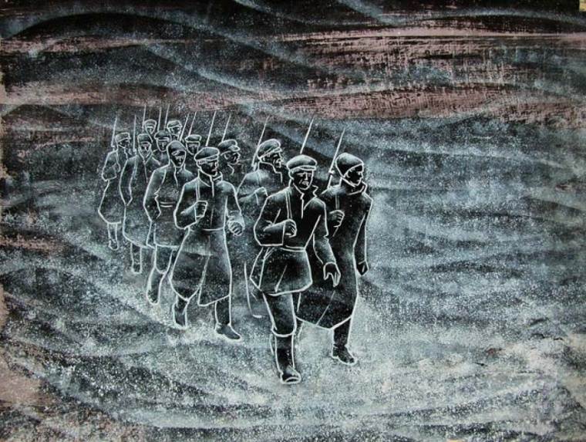
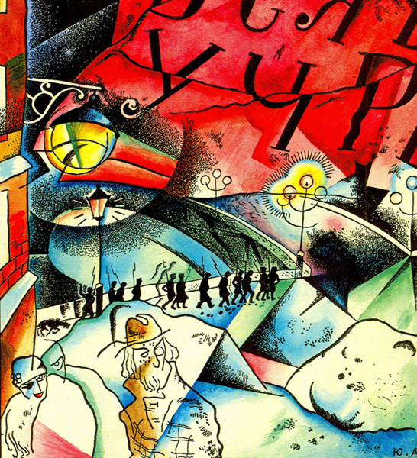

Иллюстрации Ю. Анненкова

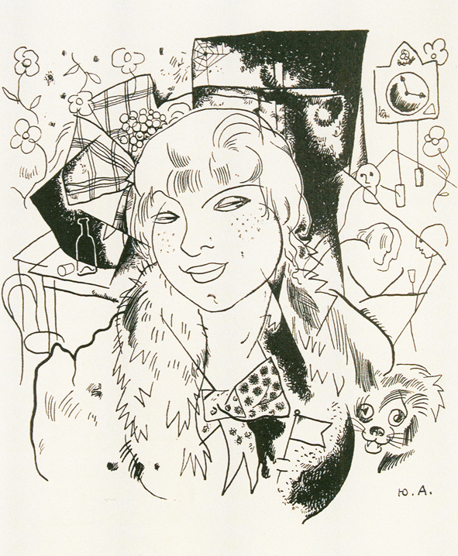
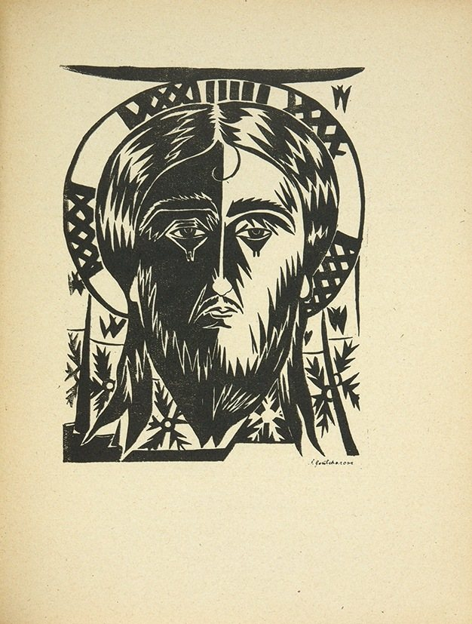
Иллюстрация Н. Гончаровой к поэме « Двенадцать»
